Учреждение образования
«БЕЛОРУССКИЙ ГОСУДАРСТВЕННЫЙ ТЕХНОЛОГИЧЕСКИЙ УНИВЕРСИТЕТ»

Лабораторная работа №10
Одномерные массивы

Выполнила: Загнетова Мария Игоревна 10ПИ

Минск 2024

Задание | Краткие теоретические сведения
1. Выполнить программу, записанную в правой части. Опробовать второй вариант генерации чисел, записанный в комментарии.  Добавить в программу операторы вычисления суммы элементов массива А.  Произвести отладку. | 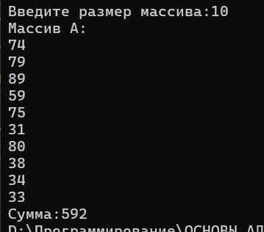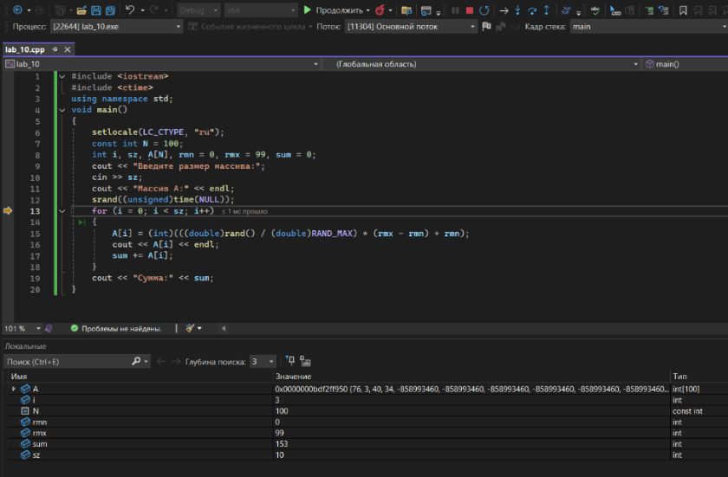  #include <iostream>  #include <ctime>  using namespace std;  void main()  {  setlocale(LC_CTYPE, "ru");  const int N = 100;  int i, sz, A[N], rmn = 0, rmx = 99,sum=0;  cout << "Введите размер массива:";  cin >> sz;  cout << "Массив A:" << endl;  srand((unsigned)time(NULL));  for (i = 0; i < sz; i++)  {  A[i] = (int)(((double)rand() / (double)RAND_MAX) * (rmx - rmn) + rmn);  cout << A[i] << endl;  sum += A[i];  }  cout << "Сумма:" << sum;  }
2. Выполнить программу, записанную в правой части. Записать ее условие.  Добавить в программу операторы вычисления среднего значения элементов исходного массива.  Произвести отладку. | 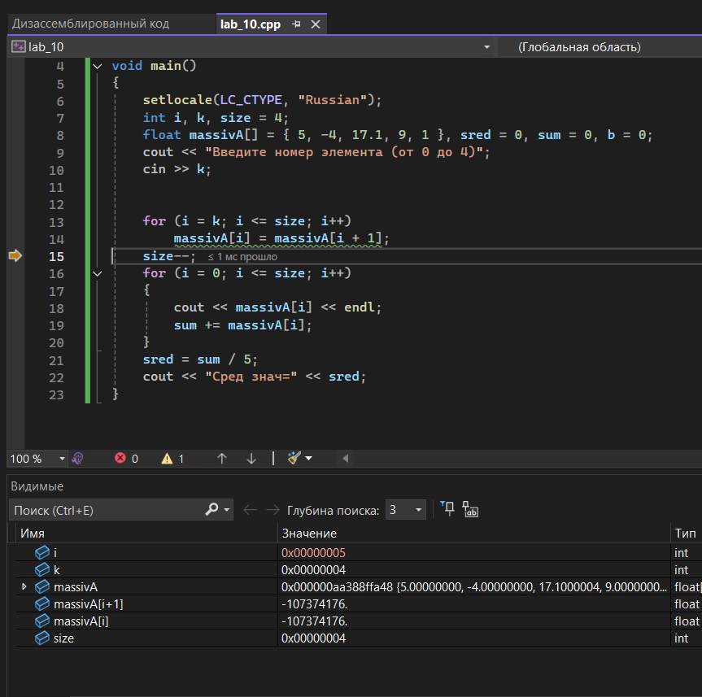  #include <iostream>  using namespace std;  void main()  {  setlocale(LC_CTYPE, "Russian");  int i, k, size = 4;  float massivA[] = { 5, -4, 17.1, 9, 1 }, sred = 0, sum = 0, b = 0;  cout << "Введите номер элемента (от 0 до 4)";  cin >> k;  for (i = k; i <= size; i++)  massivA[i] = massivA[i + 1];  size--;  for (i = 0; i <= size; i++)  {  cout << massivA[i] << endl;  sum += massivA[i];  }  sred = sum / 5;  cout << "Сред знач=" << sred;  }  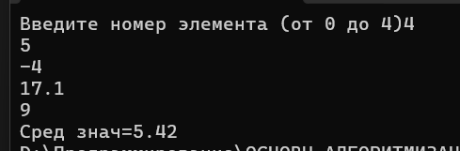
3. Выполнить программу, приведенную в правой части.  Внести изменения с тем, чтобы вычислялся минимальный элемент массива.  Произвести отладку. | 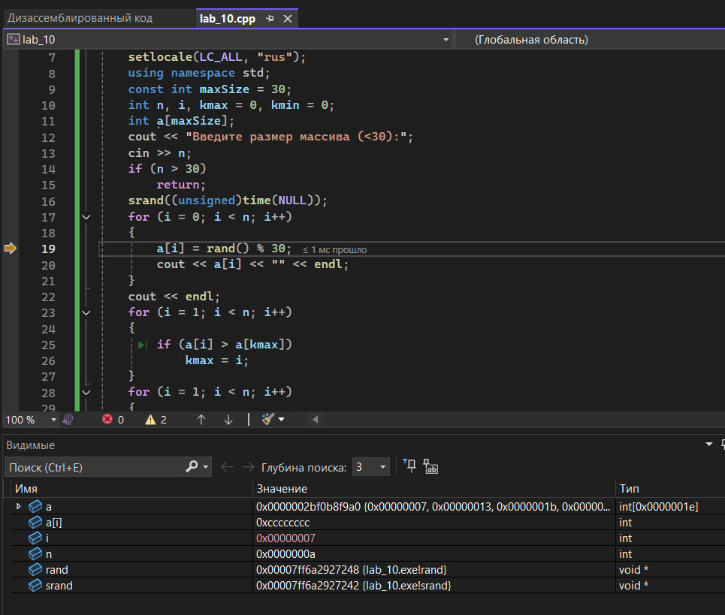  #include <locale>  #include <iostream>  #include <ctime>  void main()  {  setlocale(LC_ALL, "rus");  using namespace std;  const int maxSize = 30;  int n, i, kmax = 0, kmin = 0;  int a[maxSize];  cout << "Введите размер массива (<30):";  cin >> n;  if (n > 30)  return;  srand((unsigned)time(NULL));  for (i = 0; i < n; i++)  {  a[i] = rand() % 30;  cout << a[i] << "" << endl;  }  cout << endl;  for (i = 1; i < n; i++)  {  if (a[i] > a[kmax])  kmax = i;  }  for (i = 1; i < n; i++)  {  if (a[i] < a[kmin])  kmin = i;  }  cout << "Максимальный элемент: " << a[kmax] << endl;  cout << "Минимальный элемент: " << a[kmin] << endl;  }  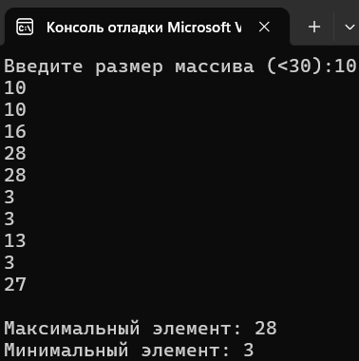
4. Выполнить прокрутку программы, приведенной в правой части. Записать условие.  Опробовать программу для массивов A и B разного размера.  Прокрутка:  Ввод элементов массива masA:  Пользователь вводит, например: 1, 3, 5, 7, 9  Ввод элементов массива masB:  Пользователь вводит, например: 2, 4, 6, 8, 10  Начало слияния массивов:  k = 0, j = 0, i = 0  Цикл do-while:  Первая итерация:  Сравниваем masA[0] = 1 и masB[0] = 2  1 <= 2, поэтому masC[0] = 1  k = 1, i = 1  Вторая итерация:  Сравниваем masA[1] = 3 и masB[0] = 2  3 > 2, поэтому masC[1] = 2  j = 1, i = 2  Третья итерация:  Сравниваем masA[1] = 3 и masB[1] = 4  3 <= 4, поэтому masC[2] = 3  k = 2, i = 3  Четвертая итерация:  Сравниваем masA[2] = 5 и masB[1] = 4  5 > 4, поэтому masC[3] = 4  j = 2, i = 4  Продолжаем аналогично до i < 10.  Заполнение оставшихся элементов:  Если k == size, копируем оставшиеся из masB.  Если j == size, копируем оставшиеся из masA.  Вывод массива masC: | #include <stdio.h>  void main()  {  const int size = 5;  int masA[size], masB[size], masC[size * 2];  int k = 0, j = 0, i = 0;  int temp;  printf("A:\n");  for (int n = 0; n < size; n++)  scanf_s("%d", &masA[n]);  printf("B:\n");  for (int m = 0; m < size; m++)  scanf_s("%d", &masB[m]);  do  {  if (masA[k] <= masB[j])  masC[i++] = masA[k++];  else  masC[i++] = masB[j++];  if (k == size)  for (; j < size; j++)  masC[i++] = masB[j];  if (j == size)  for (; k < size; k++)  masC[i++] = masA[k];  } while (i < size * 2);  printf("\n");  for (i = 0; i < size * 2; i++)  printf("%d ", masC[i]);  printf("\n");  }  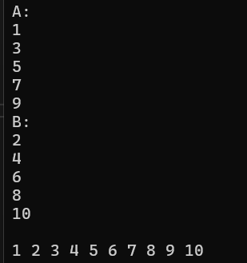
1. Удалить из массива все элементы, совпадающие с его минимальным значением. Добавить в начало массива три элемента со значением, равным среднему арифметическому массива | 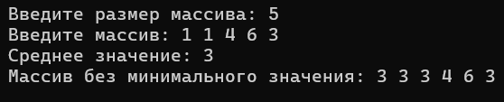  #include <iostream>  using namespace std;  int mini(int mas[], int len)  {  int a = mas[0];  for (int i = 1; i < len; i++) {  if (mas[i] < a)  a = mas[i];  }  return a;  }  int main()  {  setlocale(LC_ALL, "RU");  int len;  cout << "Введите размер массива: ";  cin >> len;  const int MAX_SIZE = 103;  int mas[MAX_SIZE];  float sum = 0;  cout << "Введите массив: ";  for (int i = 0; i < len; i++) {  cin >> mas[i];  sum += mas[i];  }  sum = sum / len;  cout << "Среднее значение: " << sum << endl;  for (int i = len + 2; i >= 3; i--) {  mas[i] = mas[i - 3];  }  mas[0] = (sum);  mas[1] = (sum);  mas[2] = (sum);  len += 3;  int min = mini(mas, len);  cout << "Массив без минимального значения: ";  for (int i = 0; i < len; i++) {  if (mas[i] != min) {  cout << mas[i] << " ";  }  }  return 0;  }
2. Задан массив из k символов. Расположить в массиве символы в обратном порядке | 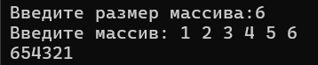  #include <iostream>  using namespace std;  int main()  {  setlocale(LC_ALL, "RU");  int n;  const int k = 99;  int mas[k];  cout << "Введите размер массива:";  cin >> n;  cout << "Введите массив: ";  for (int i = 0; i < n; i++)  cin >> mas[i];  for (int i = 0; i < n / 2; i++)  {  int x = mas[i];  mas[i] = mas[n - 1 - i];  mas[n - 1 - i] = x;  }  for (int i = 0; i < n; i++)  cout << mas[i];  return 0;  }

Дополнительные задания
Задание | Краткие теоретические сведения
2. Подсчитать количество пар соседних элементов массива с одинаковыми значениями. | 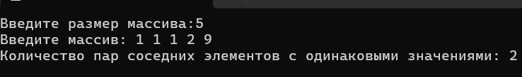  #include <iostream>  using namespace std;  int main() {  setlocale(LC_ALL, "RU");  const int n = 100;  int mas[n];  int countPairs = 0, m;  cout << "Введите размер массива:";  cin >> m;  cout << "Введите массив: ";  for (int i = 0; i < m; i++)  cin >> mas[i];  for (int i = 0; i < m - 1; ++i) {  if (mas[i] == mas[i + 1]) {  countPairs = countPairs + 1;  }  }  cout << "Количество пар соседних элементов с одинаковыми значениями: " << countPairs << endl;  return 0;  }
1. Имеются результаты n ежедневных измерений количества выпавших осадков. За какую из недель (отрезок времени длиной 7 дней), считая с начала периода измерений, выпало наибольшее количество осадков? | 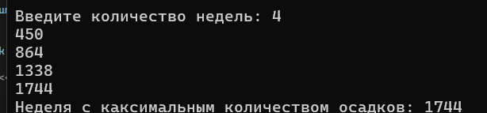  #include <iostream>  #include <ctime>  using namespace std;  void main() {  setlocale(LC_ALL, "RU");  const int n = 7;  int end, min =0, mas[n], sum = 0;  const int m = 52;  int sumWeek[m], week;  cout << "Введите количество недель: ";  cin >> week;  for (int k = 0; k < week; k++)  {  for (int i = 0; i < 7; i++)  {  mas[i] = rand() % (100 + 1);  sum += mas[i];  }  sumWeek[k] = sum;  }  for (int k = 0; k < week; k++)  {  cout << sumWeek[k] << endl;  }  for (int k = 0; k < week; k++)  {  sumWeek[k] < sumWeek[k + 1];  }  for (int k=0; k < n; k++ )  {  if (sumWeek[k] > min )  {  min = sumWeek[k];  }  }  cout << "Неделя с каксимальным количеством осадков: " << min;  }
 | 